附表 政府采购投标登记表
项目名称 |  |  |  | 项目编号
投标人（供应商）名称 |  | 被授权人 |  | 手机号码
单位地址 |  | 投标登记  时 间 | 2020年 月 日 | 电子邮箱
统一社会  信用代码 |  | 开户银行
电话号码 |  | 银行账号
发票类型 | □普通发票 □专用发票
投标人盖章 |  | 法定代表人或被授权人  （签字或盖章）

注：本表用于投标登记及开具发票，请投标人（供应商）认真填写上述信息。

温 馨 提 示

一、如无另行说明，投标文件递交时间为投标截止时间之前30分钟内。
二、投标截止时间一到，政府采购代理机构不接收投标人的任何相关报价资料、文件。为此，请适当提前到达。
三、如需投标人支付的各种费用，如招标（采购）文件工本费、招标代理服务费等，招标文件将书面详细告知，请投标人按招标文件规定的方式和金额支付。
四、请仔细检查投标文件是否已按招标文件要求盖章、签名、签署日期。
五、投标文件应按顺序编制页码。
六、如投标人以非独立法人注册的分公司名义代表总公司盖章和签署文件的，须提供总公司的营业执照副本复印件及总公司针对本项目投标的授权书原件。
七、为了提高政府采购效率，节约社会交易成本与时间。购买了招标文件而决定不参加本次投标的投标人，在投标文件递交截止时间的3日前，按《投标邀请》中的联系方式，以书面形式告知政府采购代理机构。对您的支持与配合，谨此致谢。
八、投标人须按规定在广东省政府采购网（www.gdgpo.gov.cn）完成用户注册（投标人）。
九、请投标人支付招标（采购）文件工本费时注明单位简称和项目编号。
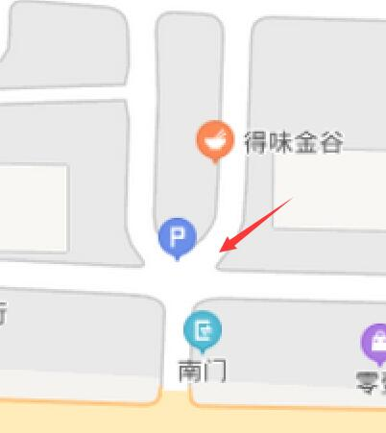
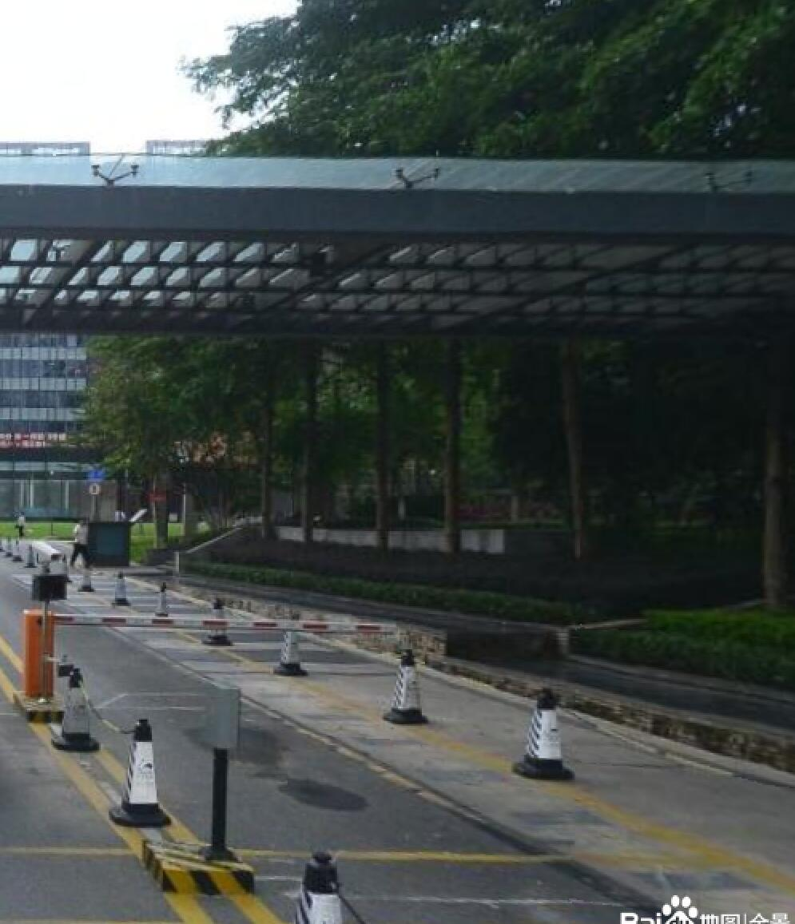

十、投标文件递交具体位置示意图和招标（采购）文件工本费电子支付二维码见下

